EVIDENCIA DE PRUEBAS
Fecha: | 27/05/2026 | Versión: | 1.0 | Plataforma: |  | Web
URL: | Local  http://localhost:5173/approval |  |  | Estatus: | Pasa
Resumen: | Comprobar la recopilación de datos generados por la comunidad para ser analizados por la IA
Defecto: | Ninguno
Tester | Jorge Enrique Briches

1.-Fuentes de información
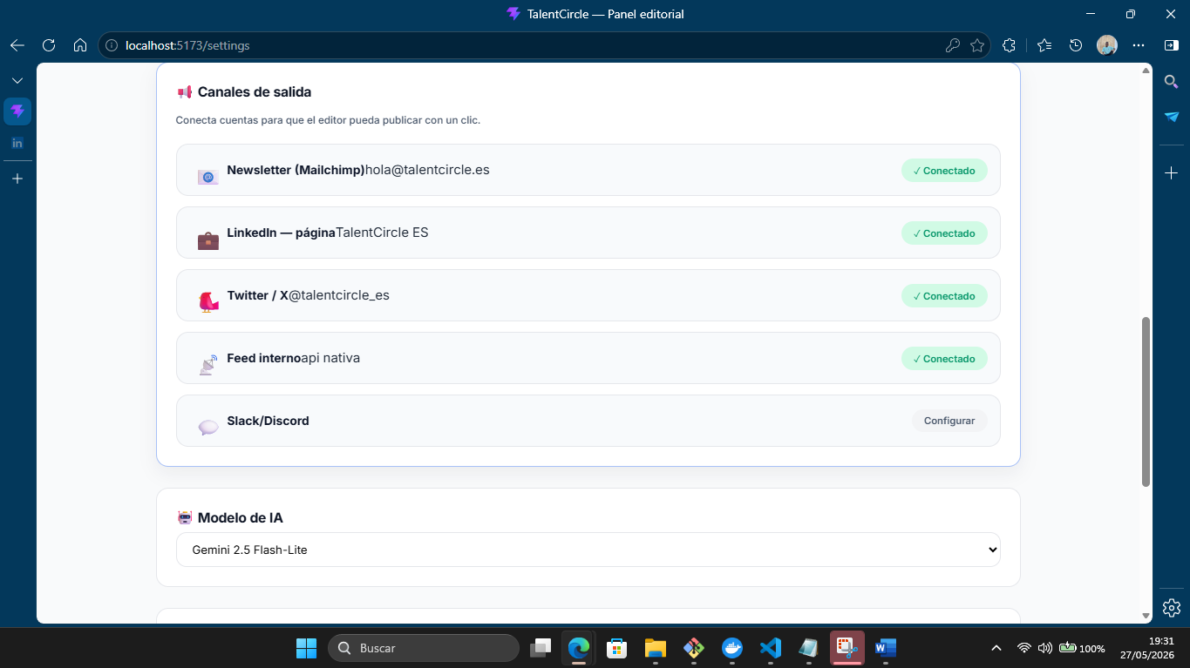

2.- Generar contenido por comunidad
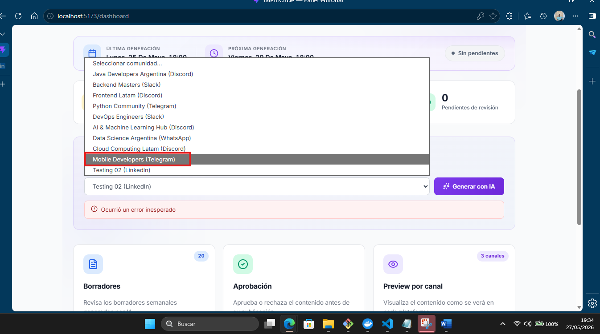
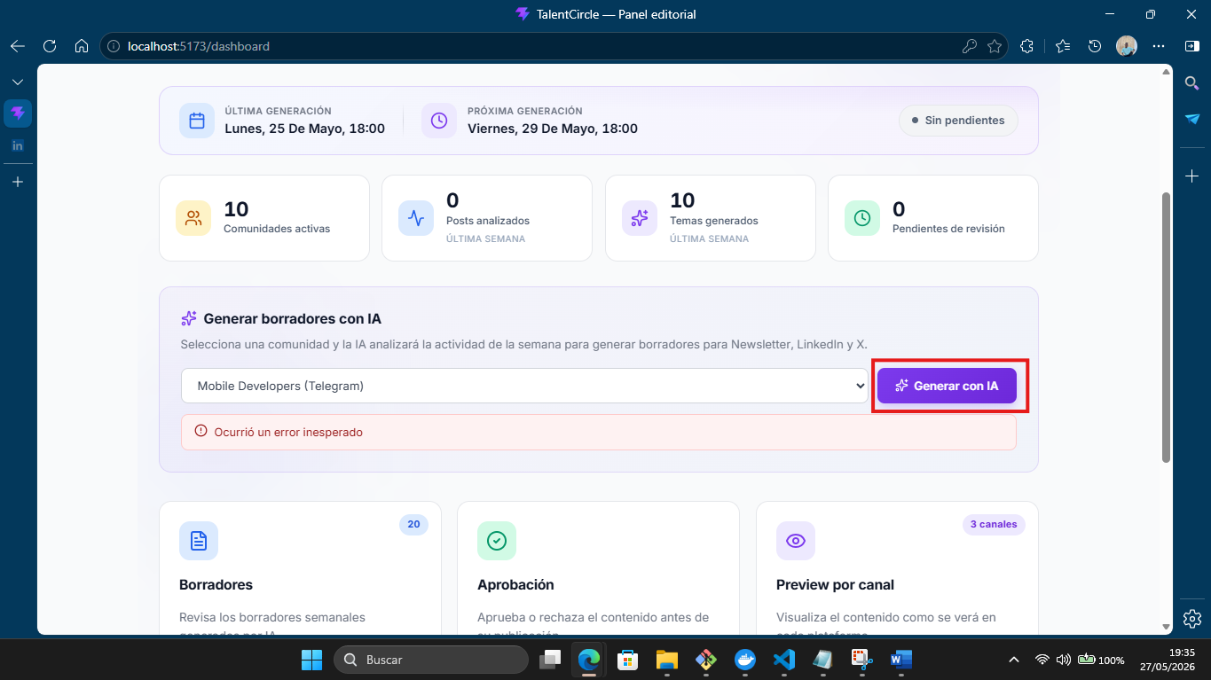
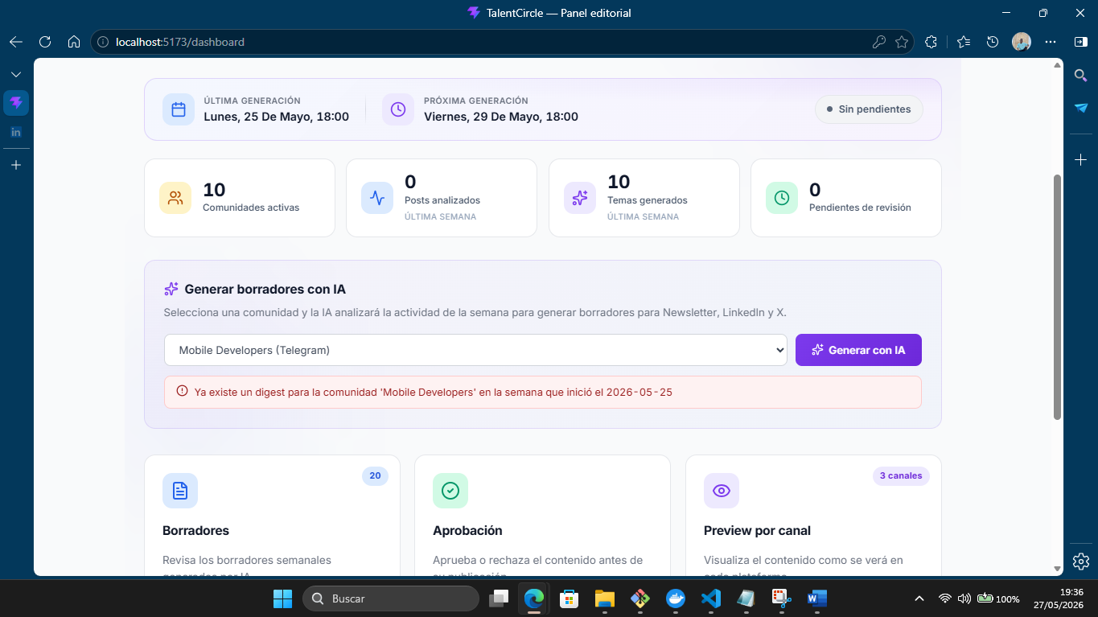
Nota: Me recuerda que ya generó el contenido semanal de esa comunidad.

